统一平台  
需求规格说明书

版本<VX.x>

文件号：L20A/A

拟 制：【项目经理】

标准化：【标准化小组】

审 核：【产品经理】

批 准：【总经理】

日期：yyyy-dd-mm

文档配置说明

|  |  |  |  |  |  |  |
| --- | --- | --- | --- | --- | --- | --- |
| 文件名 | 统一平台_需求规格说明书 | | | | | |
| 适 用 | 项目开发。 | | | | | |
| 发放范围 | 总经理、产品经理、其他项目经理 | | | | | |
| 创 建 | 作 者 | 邱沼懿 | 时间 | 2004-3-18 | 版本号 | V1.0 |
| 说 明： 适用于项目经理编制规格需求说明。 | | | | | |
| 修 改 | 作 者 |  | 时间 |  | 版本号 |  |
| 说 明： | | | | | |

目录

统一平台 需求规格说明书 1

1. 产品介绍 4

2. 产品面向的用户群体 5

3. 产品应当遵循的标准或规范 5

3.1. 数据存储方案 5

3.2. 服务器架构 5

4. 功能需求 6

4.1. 后台功能结构图 6

4.2. 模板 6

4.3. 栏目 10

4.4. 文章 11

4.5. 会员 12

4.6. 微信应用 14

5. 非功能性需求 14

5.1. 用户界面需求 14

6. 接口需求 15

7. 其他需求 15

## 产品介绍

统一平台是把PC站、无线站和微信应用三合一管理的一个平台，实现PC站、无线站数据互通，无线站与微信应用相关相连。

**这样平台统一战略的优势：**

1. 一个产品线  
   减少重复的产品模块，释放开发资源；  
   优化运营、销售方案；
2. 数据互通  
   同一个客户不必为了我们的三个产品填三次资料  
   后台统一账号，会员统一管理
3. 插件式开发  
   平台统一，程序独立，有利于版本更新及后期维护  
   功能开关方便

## 产品面向的用户群体

统一平台主要面向希望在互联网得到信息或产品推广的企业，适用于以下几种企业：

* 已拥有PC企业站，但没有无线站的企业
* 没有PC站也没有无线站的企业

不适用于：

* 已有无线站的企业客户（需替换为我们公司产品）

## 产品应当遵循的标准或规范

### 数据存储方案

无线站与PC站的栏目及文章存储同一数据库，实现数据互通。

微信应用的数据存储于风信平台，同一平台只对其进行数据增加、修改，不做数据存储。

### 服务器架构

管理后台与PC、无线站数据存储于管理服务器。配置完成后将生成好的静态页面文件（HTML、JS、CSS及图片）一并推送到前台服务器供直接访问。

这样做的好处有：

* 分离前台服务器与管理服务器，增强安全性
* 真实静态页面，更好的SEO优化
* 不需要访问数据库和服务器语言解析的时间，访问速度更快

## 功能需求

### 后台功能结构图

（见附件：统一平台 - 后台功能结构图.jpg）

### 模板

#### 不同版本模板关系

不同设备版本的模板必有唯一个对应模板，如PC模板A对应有一个手机模板a是一套模板。作为应用更换模板时的可选询问（是否更换对应的PC/手机模板）。

但可以有多个关联模板，可以是行业关联，也可是颜色关联。作为选择模板时的推荐选项。

PC模板A

手机模板a

PC模板…

PC模板N

手机模板...

手机模板n

#### 模板编辑流程

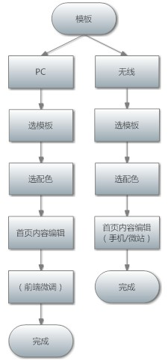

#### 首页内容编辑

##### 手机首页

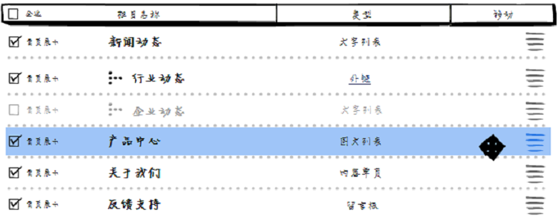

栏目可上下移动排序，并可以勾选是否在首页展示。

##### PC首页

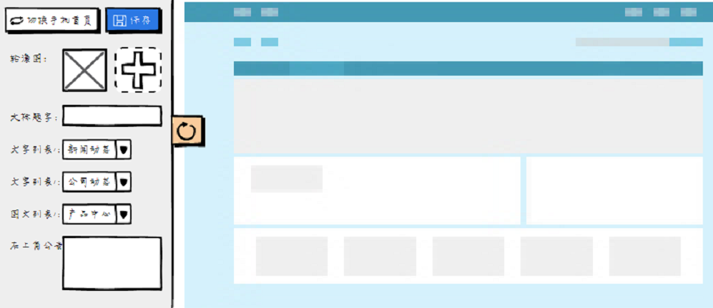

每个模板的目录下有一个模板首页的配置文件，用来定义这个模板首页内容展示的可定制版块内容。通过这个配置文件来生成后台首页内容的配置项（如上图左侧）。

模板的配置文件是一个json格式的文件。每个配置项包含name（变量名）、description（展示位置描述）、value（默认值）、type（数据类型）。以下是配置文件案例：

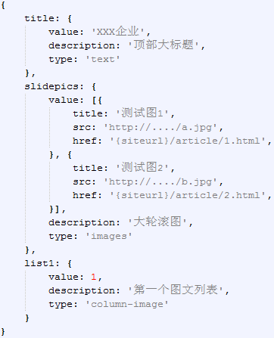

type数据类型的有以下几种：

* text：单行文字
* textarea：多行文字区域
* image：单张图片，键值同img标签属性
* images：多图，多个image类型的数组
* column：列表，值为栏目id
* column-image：图文列表，值为图文列表栏目的id

#### 手工定制模板

如需定制的模板，会先从管理服务器上的公共模板库中复制整个模板目录（包括HTML、CSS、JS、图片、配置文件）到客户对应的前台服务器上。然后对其进行直接代码操作。

### 栏目

#### E:\360\项目设计\统一平台 201408\需求规格说明\统一平台 - 栏目.jpg栏目属性图

#### 列表栏目

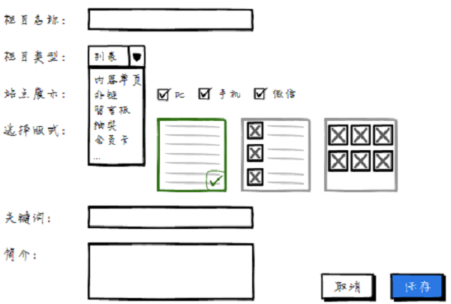

列表类型的栏目可以选择展示的版式，以及SEO信息等。

#### 微信栏目

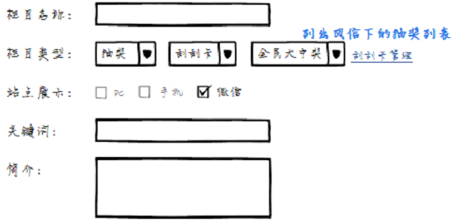

微信栏目可以直接联接到微信应用下的功能。但部分微信应用只能在微信浏览器下展示，无法勾选PC及普通手机浏览器的展示。

### 文章

#### 文章编辑项

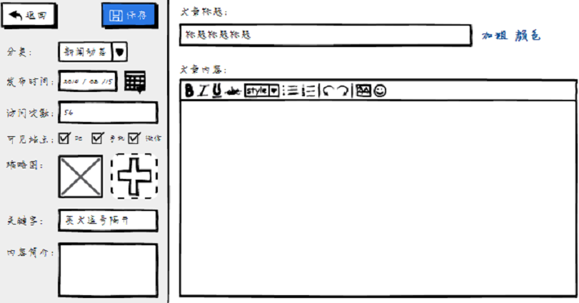

缩略图：图文列表类型的栏目下为必填选项。

#### 文章列表操作项

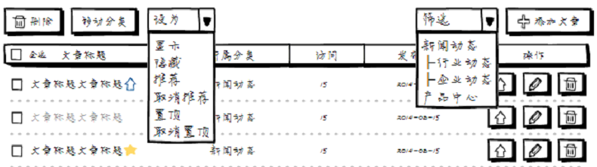

* 添加文章
* 筛选分类
* 批量移动分类
* 批量设为显示/隐藏
* 批量设为推荐/取消推荐
* 批量设为置顶/取消置顶
* 编辑
* 删除

### 会员

统一平台不存储任何会员资料，只存储各个系统的会员绑定关系。这样将各个系统的会员关联起来，可以方便统一查询操作。

|  |  |  |  |
| --- | --- | --- | --- |
| 统一平台会员id | 会员手机号 | 微信会员标识符 | 商城用户标识符 |
|  |  |  |  |

#### 会员绑定操作

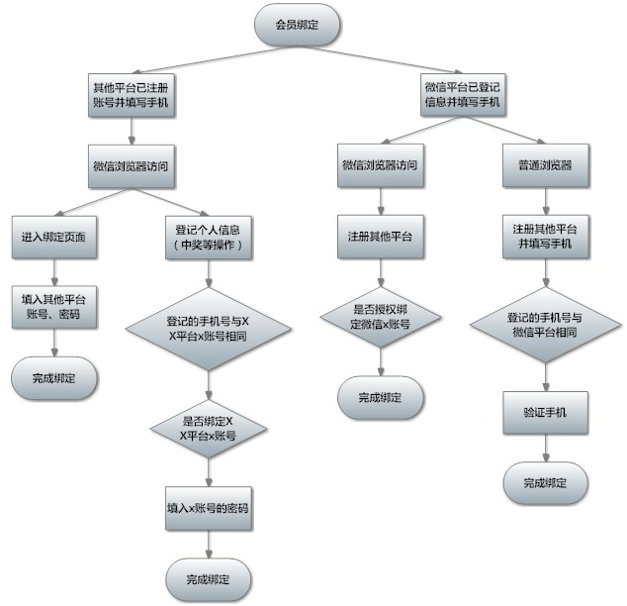

##### 微信账号绑定其他平台账号

前提：会员先在其他平台有开通注册过账号并填写了手机。

情况1：如果此会员用微信浏览器访问时，可以主动进入绑定页面，填入其他平台的账号密码完成绑定。

情况2：如果此会员用微信浏览器登记个人信息（在中奖、领卡、购买等操作），若登记的手机号与某平台相同，自动询问是否与XX账号绑定，只需填入密码即可完成绑定

##### 其他平台账号绑定微信账号

前提：会员先在微信平台登记并填写了手机。

情况1：如果此会员访问其他平台注册填写完手机时，验证后完成绑定。

情况2：如果此会员使用微信浏览器注册其他平台会员，自动确认授权完成绑定。

#### 积分转换

不同平台有各自的积分系统，因积分获取的难以程度不同，所以不能直接等同。故提供会员一个积分兑换平台，供其自行进行积分跨平台兑换。

不同系统直接可设置积分兑换倍率，比如100风信积分可兑换5商城积分。

### 微信应用

目前只规划如下几个应用的接入：

* 微菜单
* 自动应答
* 素材管理（单图文、多图文、语音）
* 抽奖（刮刮卡、幸运大转盘、砸金蛋）

其功能需求详见 统一平台 20140909.pdf

## 非功能性需求

### 用户界面需求

（参考 统一平台 20140828.pdf）

## 接口需求

（见 统一平台-风信接口文档.docx）

## 其他需求

无